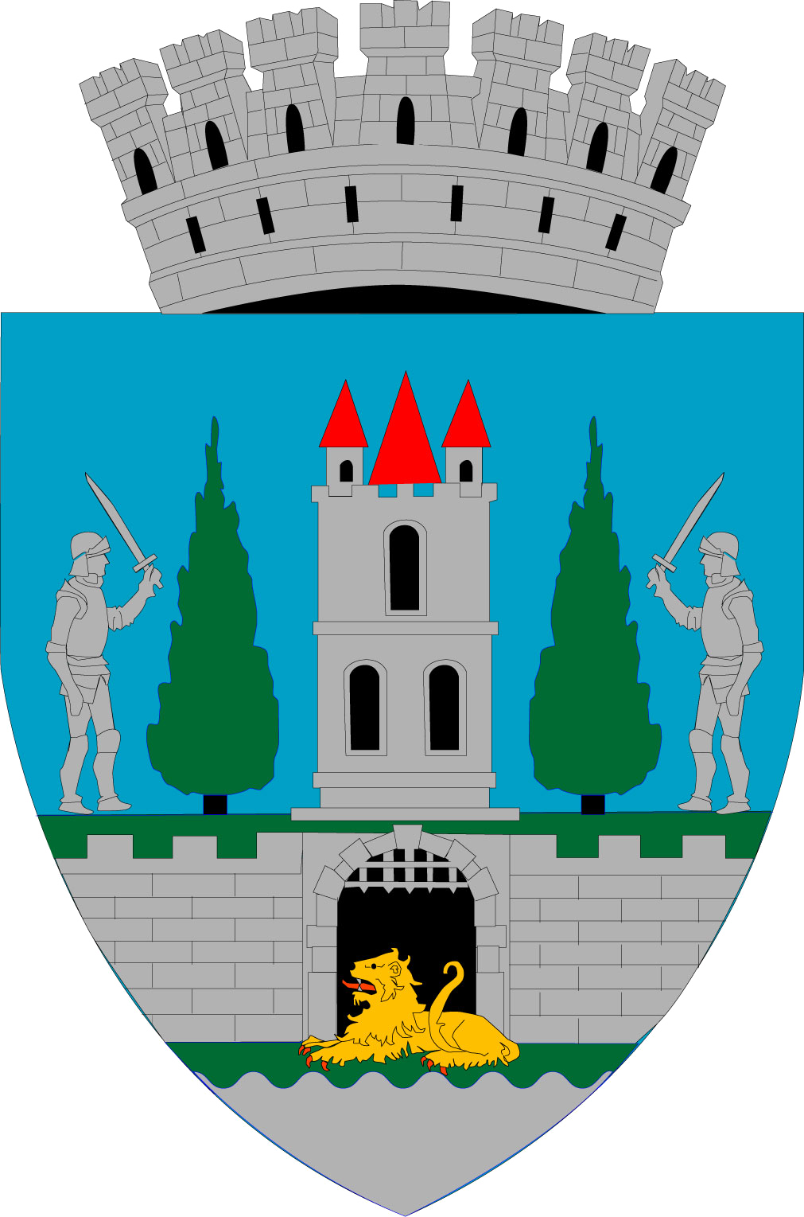
ROMÂNIA
JUDEŢUL SATU MARE
MUNICIPIUL SATU MARE
Nr. de înregistrare: 17308 /23.03.2022

Primarul Municipiului Satu Mare, Kereskényi Gábor,

În temeiul prevederilor art. 136 alin. (1) din O.U.G.nr.57/20019 privind Codul Administrativ, cu modificările și completările ulterioare îmi exprim iniţiativa de promovare a proiectului de hotărâre pentru privind aprobarea Statului de funcţii al Clubului Sportiv Municipal Satu Mare, proiect în susţinerea căruia formulez următorul:

REFERAT DE APROBARE

Clubul Sportiv Municipal Satu Mare a fost înfiinţat prin Hotărârea Consiliului Local Satu Mare nr.125/24.05.2007, ca persoană juridică de drept public, organizată sub autoritatea Consiliului Local Satu Mare, având ca obiect de activitate promovarea şi susţinerea sportului.
La data prezentei Clubul Sportiv Municipal Satu Mare funcţionează potrivit structurii organizatorice aprobate prin Hotărârea Consiliului Local Satu Mare nr. 78/29.03.2018 cu un număr de 9 posturi bugetate.
Luând act de documentația înaintată executivului de către directorul Clubului Sportiv Municipal Satu Mare cu nr. 454/21.03.2022 înregistrată la sediul instituției cu nr. 16620/21.03.2022, Nota de fundamentare nr. 452/21.03.2022 privind aprobarea statului de funcții Clubului Sportiv Municipal Satu Mare precum și Procesul Verbal al ședinței Comitetului Director nr. 453/21.03.2022;
Având în vedere prevederile art. 40 alin. (1) lit. a) din Legea nr. 53/2003 Codul muncii, cu modificările și completările ulterioare, coroborate cu prevederile art. 539, art. 540 și art. 562 din OUG nr. 57/2019 privind Codul Administrativ, cu modificările şi completările ulterioare .
Constatând necesitatea modificării Hotărârii Consiliului Local al Municipiului Satu Mare nr. 123/30.07.2020 pentru modificarea Anexei nr. 1 și nr. 3 la Hotărârea Consiliului Local al Municipiului Satu Mare nr. 78/29.03.2018 privind aprobarea Organigramei, a Statului de funcţii a Regulamentului de Organizare şi Funcţionare ale Clubului Sportiv Municipal Satu Mare şi a Normelor financiare de utilizare a fondurilor alocate Clubului Sportiv Municipal din bugetul local pentru activităţile sportive,

Raportat la prevederile art.129 alin. (1), alin.(2) lit.a) și d), alin.(3) lit.c), alin. (7) lit. f) din O.U.G.nr.57/20019 privind Codul Administrativ, cu modificările și completările ulterioare, consiliul local asigură cadrul necesar pentru furnizarea serviciilor publice privind activitățile sportive și aprobă statul de funcții și al serviciilor/instituțiilor publice de interes local .

Propun spre analiză şi aprobare Consiliului Local al Municipiului Satu Mare proiectul de hotărâre în forma inițiată.

Primar,
Kereskényi Gábor

Th/red : R.U.

